ПОДГОТОВКА К ФУНКЦИОНАЛЬНОЙ ДИАГНОСТИКЕ
Правила выполнения суточного мониторирования ЭКГ (мониторирования по Холтеру)
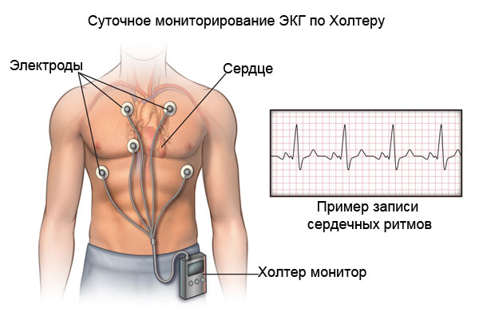
Длительность мониторирования может варьироваться: 12 / 24 / 72 часа

1.Во время исследования необходимо вести дневник на бланке, который выдает Вам врач. Пожалуйста, отмечайте основные события и по возможности точное время:
- прием пищи;
- сон;
- прием лекарств;
- эмоциональные нагрузки;
- поездки в транспорте;
- и т.п.

2.При появлении жалоб:
- боль в груди;
- сердцебиение;
- головокружение;
- слабость;
- и т.п.
Оставьте запись в дневнике о характере жалоб с указанием точного промежутка времени.

3.Необходимо следить за электродами: при отсоединении одного из них надо приклеить датчик к коже на прежнее место.

4.Необходимо избегать:
- использования микроволновых печей;
- использования различных радиопередающих устройств (НО! Вы можете пользоваться своим мобильным телефоном);
- прохождения через арку металлоискателя;
- электромагнитных арок в магазинах;
- диагностических процедур: рентген, ультразвук, физиопроцедуры.

5.ЗАПРЕЩАЕТСЯ:
- выполнять магнитно-резонансную томографию (МРТ);
- механически повреждать и мочить прибор (вы не можете принимать ванну или душ, пока на вас находится прибор);
- вынимать батарейки из монитора;
- электромагнитных арок в магазинах;
- отсоединять разъемы прибора.

Для предупреждения помех в записи у мужчин необходимо подготовить грудь к исследованию (сбрить волосы в местах накладывания одноразовых электродов).

